广州市番禺区互联网出口租赁服务采购需求
- 采购人需求

说明：
- 加★号的条款均被视为重要的指标要求，必须一一响应。若有一项带“★”的指标要求未响应或不满足，将按报价无效处理。
- 以下技术要求如有1个一般参数（即不带★号的参数、采购需求）的负偏离，增加报价的5%，最多增加报价的25%。
- 报价低于最高限价60%的，必须在响应文件中说明理由并提供合理有效的依据。
- 谈判小组认为，供应商的报价明显不合理或者明显低于其他供应商报价，有可能影响商品质量和不能诚信履约的，应当要求该供应商作出书面说明并提供相关证明材料。供应商不能合理说明或者不能提供相关证明材料的，由谈判小组认定该供应商为低于成本报价，报价无效。

项目需求
租赁一条50Mbps互联网出口线路(要求出口带宽上下行对等且包括不少于3个非保留IP地址)，作为广州市番禺区何贤纪念医院互联网应用出口；租赁1条千兆（1Gbps）光纤接入宽带作为本地互联网办公出口；同时对互联网出口线路提供网络出口质量分析等增值服务。项目租期：三年。

（一）50Mbps互联网出口线路要求
- ★本次租用的50Mbps互联网出口线路要求光纤专线接入广州市番禺区何贤纪念医院网络中心机房。要求用拓扑图的形式画出运营商的骨干网络，并且标明各骨干路由的带宽和设备（含传输和网络交换机）型号，说明出口的带宽；要求该线路独占上下行速率均不少于50Mbps。
- 提供并说明接入的骨干数据节点路由设备的包交换能力、设备型号，及出口带宽。
- 要求从供应商的数据机房到广州市番禺区何贤纪念医院网络中心机房提供百/千兆的自适应的光口连接。
- 中标人服务期内免费提供相应的路由设备，可直接接入采购人交换机设备（采用6类网线）。
- 为50Mbps独享带宽的Internet 接入，要求直接接到数据网的城域网骨干节点上平均丢包率不高于0.5%，并提供本Internet 接入的组网拓扑图。
- 供应商提供维护队伍的配置和数据网的维护指标。
- ★电路可用率承诺不低于99.9% 。
- 单模光纤要求符合ITU-T的G.652标准。
- ★提供不少于3个固定的非保留IP地址，IP地址使用费用包含在线路租赁费中，不另行支付。
- 专线必须具有良好的扩展性和可升级性，确保满足将来因业务发展而产生的升级扩展需求。
- 具有可靠的安全机制保证数据的保密性和完整性、安全性。
（二）千兆光纤接入宽带要求
- ★要求投标人所提供的光纤接入宽带下行速率不低于1Gbps、上行速率不低于20Mbps；
- ★光纤接入宽带必须采用主流的EPON、10GEPON或GPON接入，中标人免费提供相应的EPON或GPON光猫设备。
- ★合同第二年上行带宽须升级到不低于25Mbps，第三年上行带宽升级到不低于30Mbps。
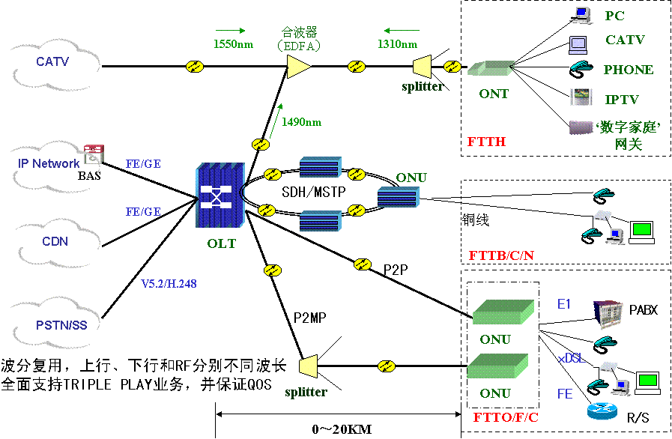
PON技术网络接入示意图

- 光纤接入宽带网络指标要求
要求 |  | 明细
业务承载能力 | 带宽 | GPON：支持最大上行速率1.24416 Gbit/s , 最大下行速率2.48832 Gbit/s。  EPON：上下行均为千兆速率。
业务承载能力 | 承载业务能力 | GPON支持ATM, Ethernet, TDM等各种综合业务需求，EPON只支持Ethernet业务。
安全可靠性 | 稳定性 | 中间可用分光器，光接续点多；核心交换机与xPON设备对接，分摊接入风险。
安全可靠性 | 可靠性 | OLT设备上联双光纤保护。
安全可靠性 | 保密性 | 同一PON口下，ONU共享带宽，不同用户间是通过用户ID进行隔离，并且有加密机制保证业务安全隔离。
运维便捷性 | 维护管理 | 采用PON专用网管，可通过一套网管系统实现端到端管理。
运维便捷性 | 客户网管 | 客户可通过网上营业厅作自助服务。
扩展性与应用前景 | 适应场景 | 主要应用于自然村、楼盘、小区等用户区域场景，主要用于语音、宽带、IPTV等业务接入。
扩展性与应用前景 | 升级平滑性 | 带宽升级可在后台网管操作。
扩展性与应用前景 | 技术成熟度 | 为运营商及家庭组网使用。

互联网出口测试和质量分析
要求供应商尽量模拟本次谈判的建设环境，在指定的时间段对访问指定网站进行指定所需网络数据的测试。
1、测试环境的要求：
要求供应商尽量模拟本项目建设环境，包括专线在运营商网络内接入层的位置要求与本次投标一致，专线的带宽要求稳定为50Mbps，并且在客户端为1台接入单机PC的情况下，进行并发测试。
要求供应商在响应文件中明确所使用的测试环境，明确阐述测试环境的的测试地点，测试用的50Mbps互联网接入专线的带宽、接入的客户端数量等资料。
2、测试时间的要求：
要求测试时间为星期一（必须为正常工作日）早上9：00～10：00及星期三（必须为正常工作日）下午4：00～5：00，供应商必须在该两个时间段内，对指定的数据进行测试并记录。并在响应文件中清楚注明测试的起止时间。
3、目的测试站点的要求：
要求供应商必须提供到以下3个目的测试站点的网络测试数据。
（国内）阿里云：https://www.aliyun.com/
（国内）腾讯云：https://www.qcloud.com/
（国内）网易：http://www.163.com
4、测试工具及测试数据的要求：
要求使用的测试工具包括ping、tracert。使用Windows 7或Windows 8 操作系统。
Ping命令：要求每条命令发送32Bytes大小的包100次，执行ping命令10次，分别记录10次所得的丢包率（loss%）、最长时间、最短时间、平均时间，然后计算算术平均值。参考命令：ping -n 100 -l 32 www.aliyun.com（目的站点）
Tracert命令：命令中允许最大跳数为100。其中的3次测试结果取算术平均值作为平均时延。可进行多次测试，供应商从中选出最有代表性的一次。参考命令：Tracert–h 100 www.aliyun.com
要求提供的测试数据包括（以下测试要求连续进行）：
到指定站点的平均时间、平均最长时间、平均最短时间、平均丢包率（用指定时间内10次ping命令所得数值算术平均得出）。
到指定站点的路由信息（用tracert得出，供应商自行选出最有代表性的一次）。
测试环境：客户端数: 1台PC, 专线接入层: 城域网核心层，接入技术: 专线直联
测试时间段：××年**月XX日XX时XX分
测试客户端的操作系统：Windows 7 + SP1
测试项目包括时延（丢包率、平均最长时间、平均时间、平均最短时间）和路由信息（经过的IP地址、平均时延、该IP地址的说明）
供应商应尽力使以上测试数据准确，项目实施完成后，采购人将与成交供应商共同对以上数据进行测试，如果测试结果与供应商所提供的测试数据比较，路由信息出入较大或者平均时延等指标负偏离30％以上，采购人有权不予最终验收，如果成交供应商在之后1个月内仍无法解决，采购人有权取消合同。
- 支持统计整体的线路数、上行流速、下行流速，上行总流量，下行总流量。
- ★支持分析专线带宽线路的带宽负荷，可以根据总流量、上行流量、下行流量等维度进行分析。
- ★支持分析各条专线内部的使用应用的流量分布，能查看到总体、各条专线使用的具体应用。
- 支持整体分析当前所有专线链路的流速趋势，分析专线使用的TOP N应用，以及各个应用占用带宽的百分比
- 支持对某条专线进行详细分析，能查看专线过去24小时的流速趋势（区分上下行）、能从总流量、上行流量、下行流量等维度分析专线内TOP5的用户排行、专线内TOP5的应用。
- 分析某条专线的时候，可以支持按照最近24小时、最近7天、最近31天等时间粒度进行分析。
- 能自定义专线带宽超负荷的阈值，自定义专线带宽超阈值的持续时长。

项目实施要求
1、接入要求
要求服务提供商使用两路单独的光纤提供互联网出口、千兆光纤接入带宽和配套增值服务内容。接入核心级原则：要求供应商提供50Mbps专线接入运营商本地城域网核心层，千兆光纤接入采用xPON技术（EPON、10GEPON或GPON接入）。
2、安装、实施及售后服务要求
供应商必须向用户方提供谈判文件中宽带租赁线路的安装、培训和维护服务的全部内容，并完成整个宽带租赁线路的联调工作。若本谈判文件中所采购的产品等方面的配置或要求中出现不合理或不完整的问题时，供应商有责任和义务在响应文件中提出补充修改方案并征得本项目单位同意后付诸实施。
对供应商的要求：
1)、安装实施：
人员安排；明确责任人；时间计划(保证用户的时间要求)；对突发时间的设计与应对措施；技术资料及清单（中文版）。
2)、安装：按照用户要求安装调试完好。
3)、整体验收：提供系统整体验收方案，提交完善的系统文档（纸质、磁介质）并接受咨询。
4)、对于互联网出口服务必须包含如下内容：
供应商在广州市番禺区内拥有不少于15人的本地化技术服务机构，提供7×24小时的维护和服务，并提供响应时间在2小时内的上门服务。
在服务方案中应提供详细的服务内容、服务方式、服务周期、服务时间、服务流程、对用户的报告内容及报告方式。
供方IP骨干网网络设备可用率≥99.9%；
链路中断修复时间，除因不可抗力导致链路中断以外，光纤问题负责在6小时内修复（但因市政工程破坏需24小时），用户节点到光纤收发器端口的设备故障（4小时内）每月平均修复及时率≥95%。
从需方网络设备端口到供方局端网络设备网络时延≤20MS；
从需方网络设备端口到供方局端网络设备网络丢包率≤0.2‰。
5）对于增值服务必须包含如下内容：供应商必须提供7×24小时的维护和服务，提供7×24小时的固定报修电话，并提供响应时间在2小时内的修复服务。
6）本项目所需辅材（如设备及系统连接的跳线等），如谈判文件无具体数量的，由供应商根据技术方案要求和现场情况提供，实际使用数量与成交供应商的投标数量不符时不对合同总价产生变更。供应商负责全部设备的运输、安装、调试和人员培训、售后服务及所有安装现场的收尾工作，费用均已包含在合同总价。
3、培训要求
所提供的培训课程表随响应文件一起提交。
供应商必须为所有被培训人员提供培训用文字资料和讲义等相关用品。所有的资料必须是简体中文书写。
4、验收要求
供应商必须保证各项技术参数及性能均能达到要求，协助建设方、监理方做好项目的验收工作。
供应商必须协助用户要配合建设方做好该项目验收的相关工作，并支付因项目验收需要所产生的相应费用。

项目工期及实施地点
1、★项目工期：合同签订后10个工作日内可以提供全部服务。
2、实施地点：广州市番禺区何贤纪念医院网络中心机房

付款方式
1、合同签订并通过初步开通验收后，采购人向成交供应商按月租进行线路费用的支付。

